2024/06/03

〇コミュニケーションタイム

1週目は自己紹介のppt

順番

名簿順で進める

大門

藤井

飯田

田中

政久

和気

ファシリテーターと書記も同じ順番

ミニプロジェクト

ピクミン

本体　五体

背景　一人

赤、黄、青、紫、白

正面向き

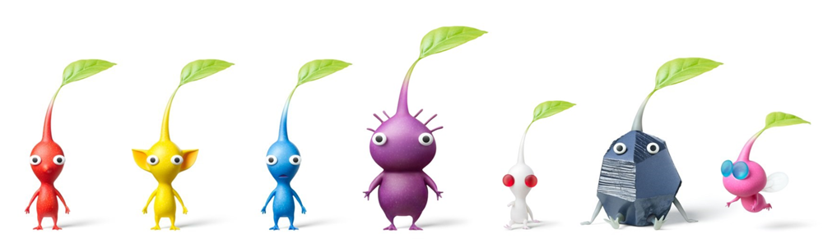

セルの塗りつぶしで作成

〇担当

背景→大門

ピクミン

赤　田中

気　政久

青　藤井

紫　飯田

白　和気

画像の合わせ方

背景のファイルに画像として貼り付け

〇担当者決め

リーダー（1）

政久

DBA（1）

飯田

品質管理（1）

和気

機能担当（3）

大門

藤井

田中

メンバーの意見を否定しないでいったん受け入れる

イレギュラーはまずチームに報告する